Name: ______________________ Datum: ________________

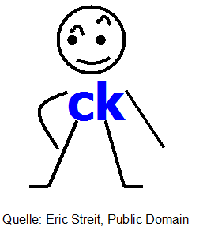
Los komm, lass uns die Wörter mit k und ck üben!

1. Aufgabe: Schreibe unter jedes Bild das richtige Wort.

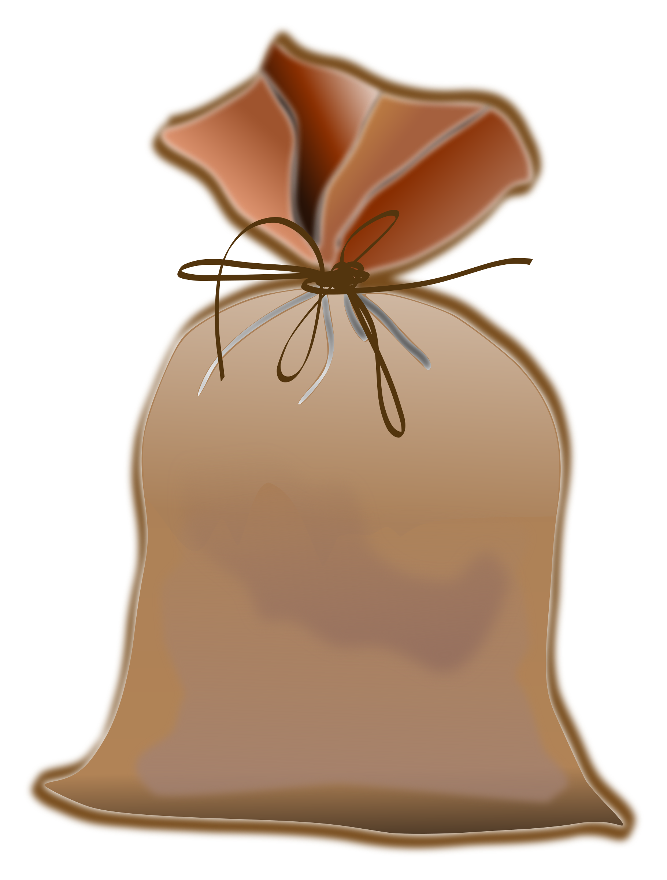 | 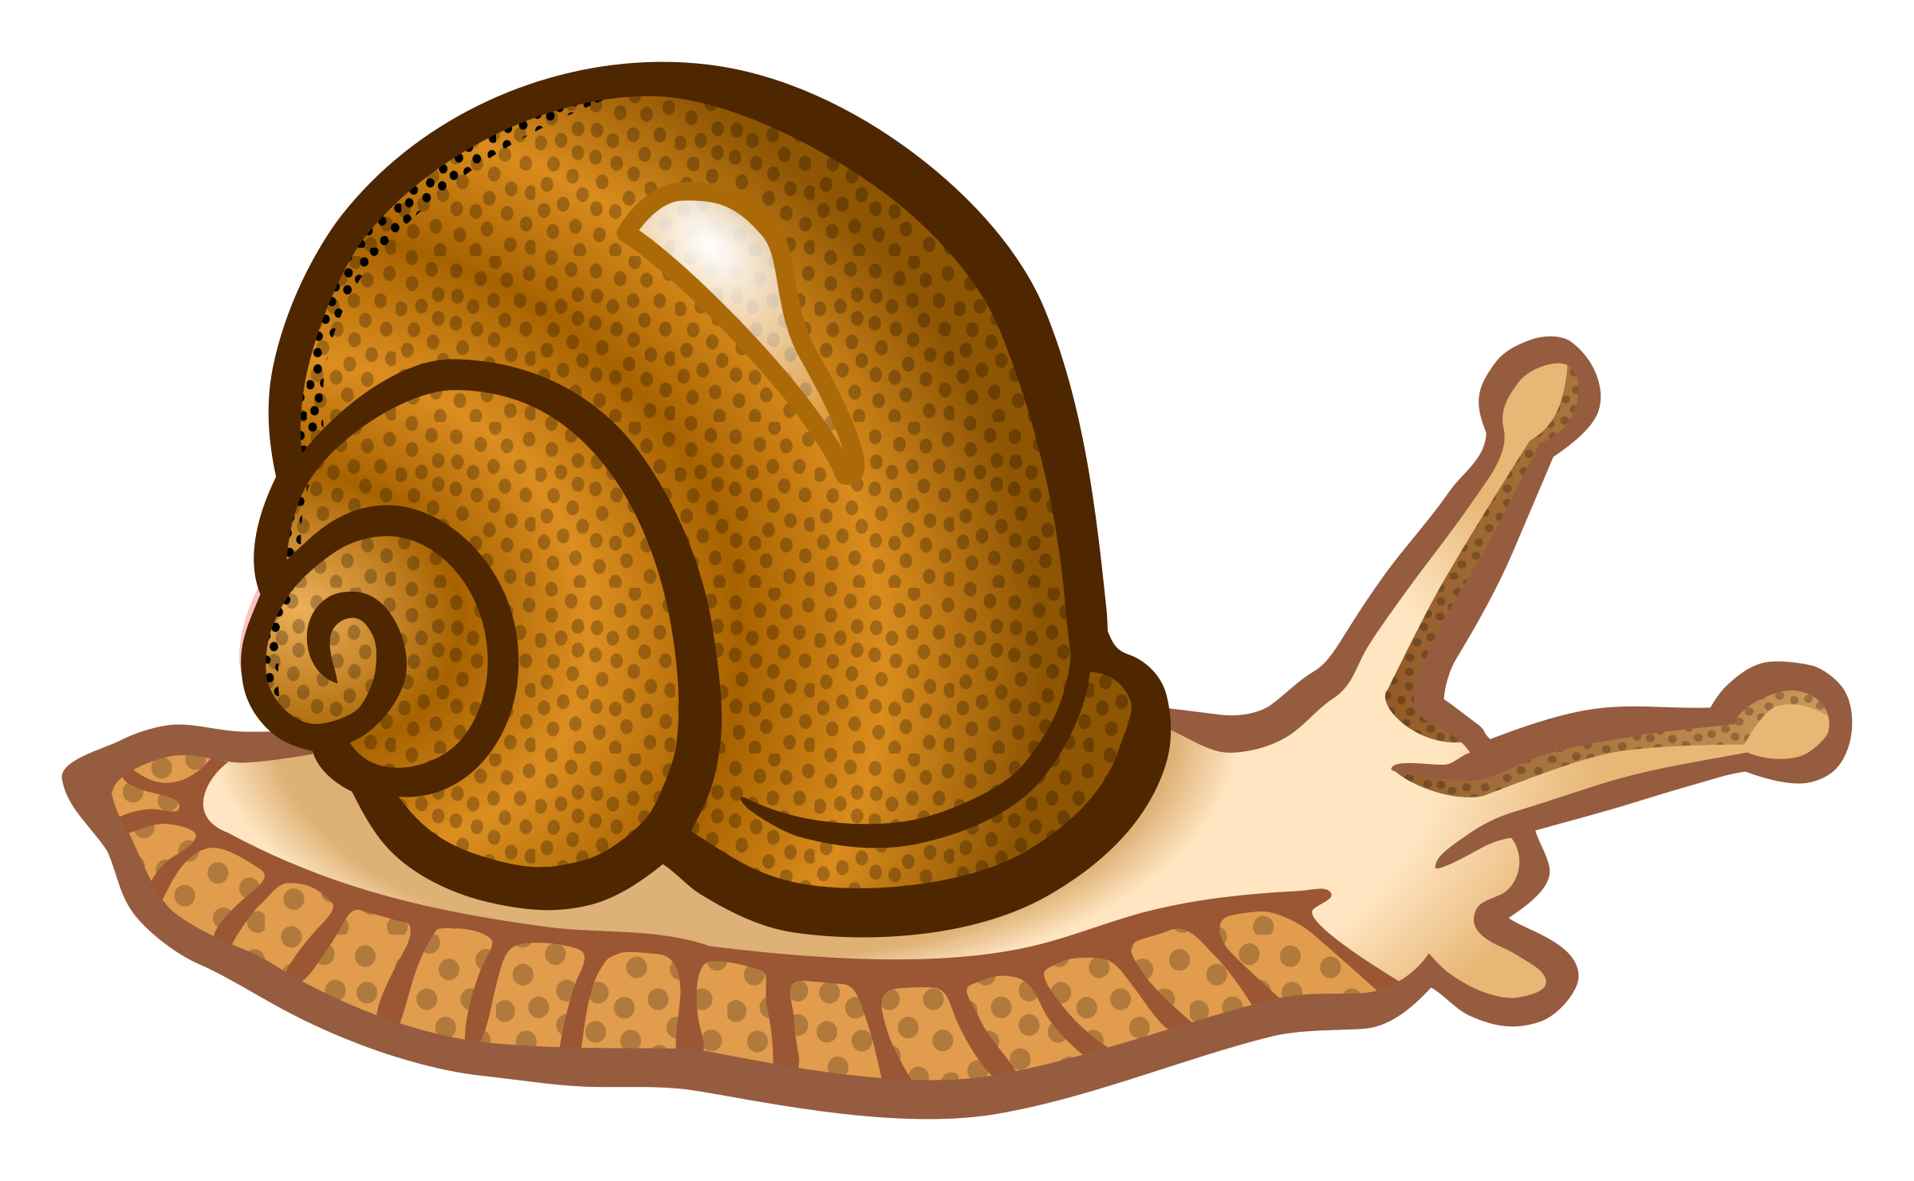 | 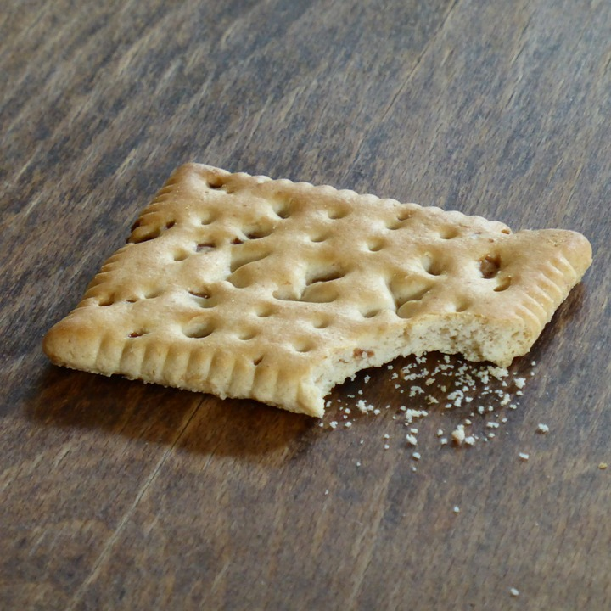 |  | 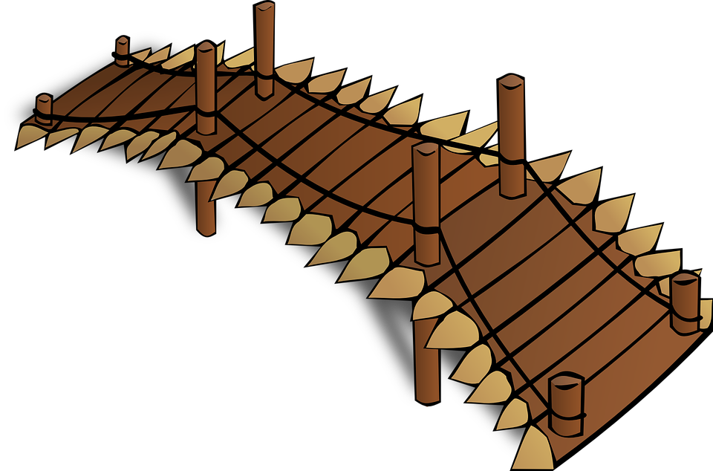
 | 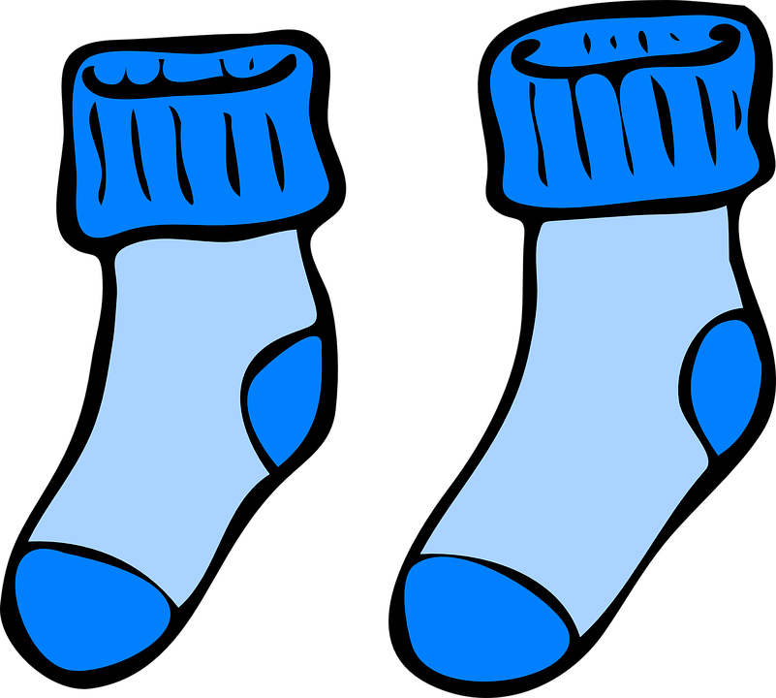 | Die Plätzchen …… gut! |  | 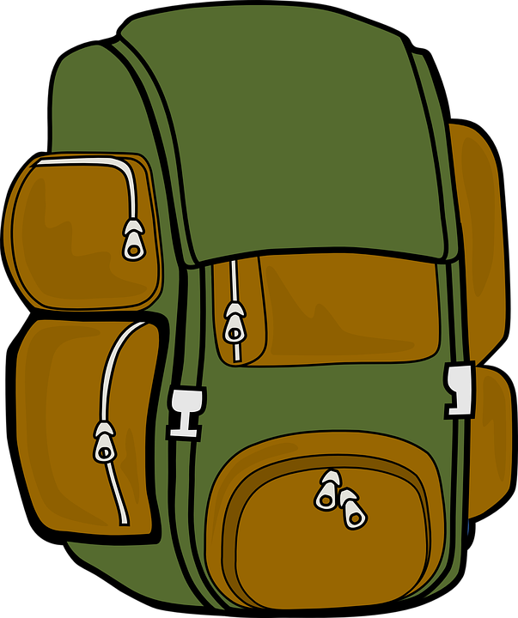
Ein junges Schwein heißt…… |  | 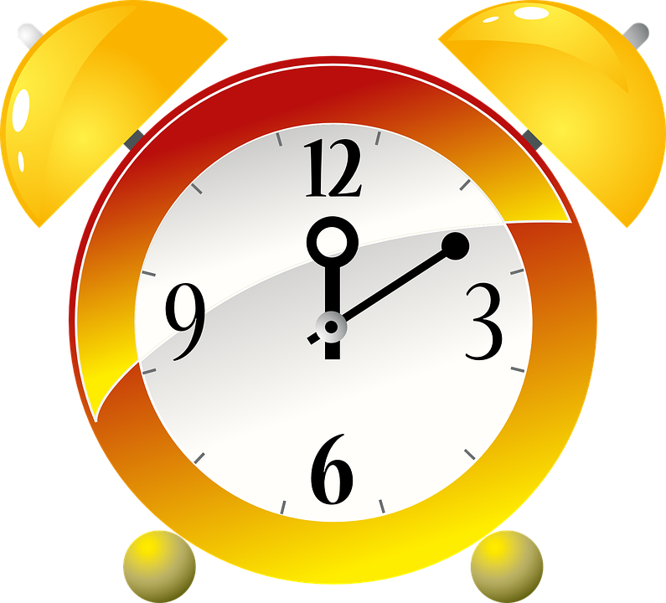 |  | Das Ge-genteil von bekleidet!
2. Aufgabe: Schreibe noch andere Wörter mit ck auf.

3. Aufgabe: Ergänze die Rechtschreibregel, die dir sagt, wann ein tz geschrieben
wird.

Ein ck schreibt man einem gesprochenen
. (Setze folgende Wörter richtig ein: Selbstlaut, nach, kurz)

Quelle Bilder: www.openclipard.org (erste und zweites Bild) Public Domain, https://pixabay.com/de/; Public Domain (andere Bilder)

Quelle: Eric Streit, Public Domain

